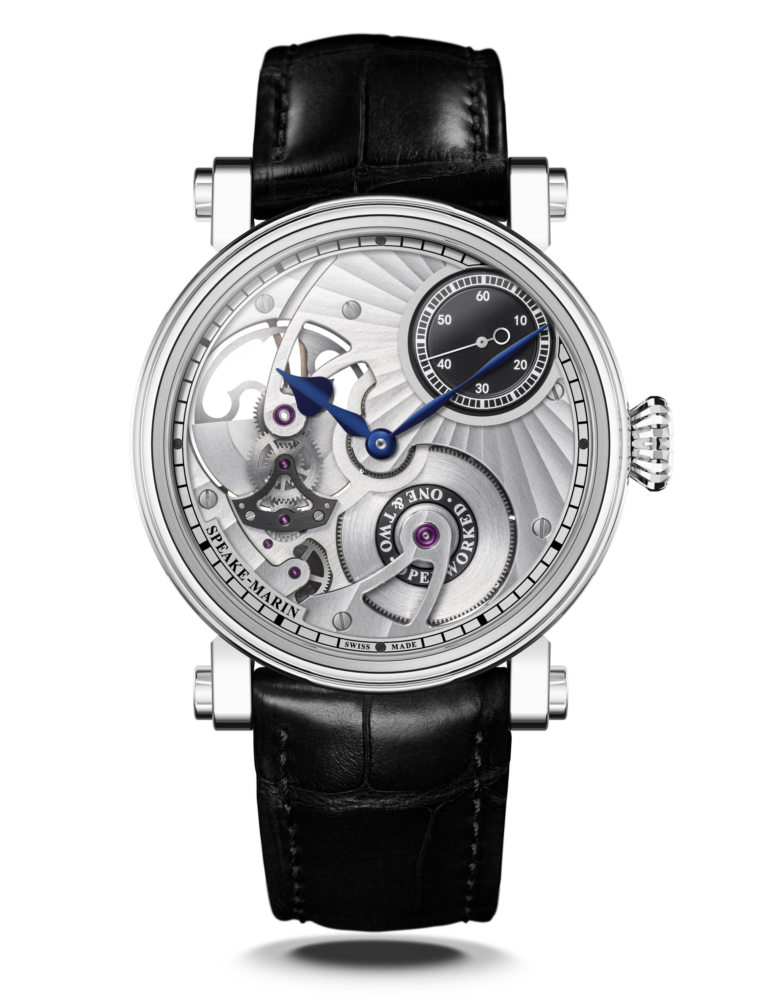

One&Two OPENWORKED HMS V3
2021 年 9 月，日內瓦 – Speake-Marin 時彼克發表了其標誌性的Openworked Hours Minutes Seconds腕錶的新款Openworked V3版本。設計靈感與 One&Two 同系列腕錶一樣，都源自於現代的建築與設計，並展現在Speake-Marin 自製機芯的細節裡。.

設計靈感

這種新的美學遵循 One&Two Openworked 系列將重要設計元素安置在1:30 位置的巧思，而小秒盤就是 SMA01這款自製機芯最重要的元素，同時這個系列錶款都能從錶盤欣賞內部機芯，並帶給人一種非常洗練的質感。
為此，有別於過去版本中在底版呈現的圓形紋理，新款腕錶則選擇用拉絲紋（1:30方向），而日內瓦日輝飾紋則用於突顯在紋理終端的小秒盤。

新款One & Two Openworked 系列將玩轉光與影的概念，透過在錶盤上不同的紋理與細節，展現出光線折射所產生不同程度的深層變化。

在這款新設計中，三角夾板和小秒盤加入了黑色元素並增添了現代感。 這歸功於Speake-Marin 創作工坊從現代設計和建築中汲取靈感，尤其是借鑑在倫敦等大城市隨處可見、新創建的黑色建築，展現黑色所傳遞的的力量、優雅和洗練的特色。.

無論是錶盤的現代風格還是經典的錶殼設計，對於那些敢於大膽嘗試來以確立個人風格及個性的手錶愛好者來說，這將是他們與其他人區別的關鍵因素。

機芯

One&Two Openworked Hours Minutes Seconds 腕錶搭載的是SMA01機芯：一款具備微型自動盤的鏤空機芯，是由時彼克位於瑞士納沙泰爾地區的高級製錶工坊所設計、開發及組裝。

SMA01 機芯的靈感來自建築”解構主義運動”，它挑戰常規建築並開闢新的可能性：傾斜的牆壁、傾斜的地板、圓形屋頂等……（參見弗蘭克·蓋里、丹尼爾·利伯斯金德、扎哈·哈迪德等）

以此為例，Speake-Marin 為了挑戰小秒針的佈局，並想像它被安置在 1 點 30 分位置，因而開展了新的機芯設計，包括圓形夾板、夾板開口、新的擺輪位置和位於 1:30的 功能展示。這款機芯在發條盒、擺錘和 1:30 小秒針之間實現了視覺平衡，並展現了一種的三角對稱，並玩轉了”3”這個數字。這種設計成為所有 Speake-Marin Openworked 機芯系列的範例。

新一代的SMA01 機芯透過在反向擺輪上進行優化，能夠使用雙向自動上鍊功能。

皮卡迪利(PICCADILLY) 錶殼

新一代 Piccadilly 錶殼比初代錶款更具功能性，讓錶帶能更緊密地貼近錶殼，並將表冠進一步融入錶殼設計，從而優化美感並保持原始的設計DNA。

表圈和表底蓋與錶殼中央部分略微重疊，改變了手錶的整體”外觀”，同時保持了 Speake-Marin 打破常規的感覺。此外，傳統上鑲嵌在表圈中的玻璃現在已改為較為立體的圓盒狀，減少了錶殼的整體厚度，並突顯了腕錶的實用性。

_________________________________________________________________________________
SPEAKE-MARIN “自製” 機芯策略

2015 年，Speake-Marin 開始啟動機芯發展策略，並在位於瑞士納沙泰爾地區的工坊內全面開發和組裝自製機芯。包含鏤空工藝、封閉式錶盤和代表高級鐘錶的“SMA”系列機芯應運而生。首先，Speake-Marin 專注開發振頻為 3 赫茲的高級鐘錶機芯（含三問報時功能和雙陀飛輪）。隨後，Speake-Marin 開發出了振頻為 4 赫茲並配備時針、分針及秒針的 SMA01 鏤空機芯，搭載於全新 One&Two 錶款中。

這款機芯設計別具一格的將小秒盤安置於1點30分位置，並具有微型自動盤。承襲SMA 機芯家族鏤空系列的經典設計，彰顯 Speake-Marin 打破製錶常規的追求。Speake-Marin 腕錶設於 1 點 30 分位置的小秒針盤在製錶界裡匠心獨具，只因小秒針須繞過調整時間的配件，工藝難度極高。

Follow us:

One&Two OPENWORKED V3

機芯： SMA01 機芯，配備微型自動盤的自動上鍊機芯

時間顯示： 時、分、秒，小秒針面盤位於1點30分位置

錶盤： 鏤空錶盤，日輝紋及日內瓦飾紋設計
心形藍鋼指針

動力儲存： 52 小時

錶殼： 新一代 Piccadilly 鈦金屬錶殼
正面和底蓋為具有防反光塗層藍寶石水晶錶鏡

錶徑： 38 或 42 mm

防水性能： 3 大氣壓 （30 米）

錶帶/錶扣： 黑色鱷魚皮, 鈦金屬折疊錶扣

限量款： 38mm: 19 只 | 42mm: 19 只

錶款型號： 38mm: 413813330 | 42mm: 41421330

建議售價： 38mm: NTD$ 625,000 | 42mm: NTD$ 645,000
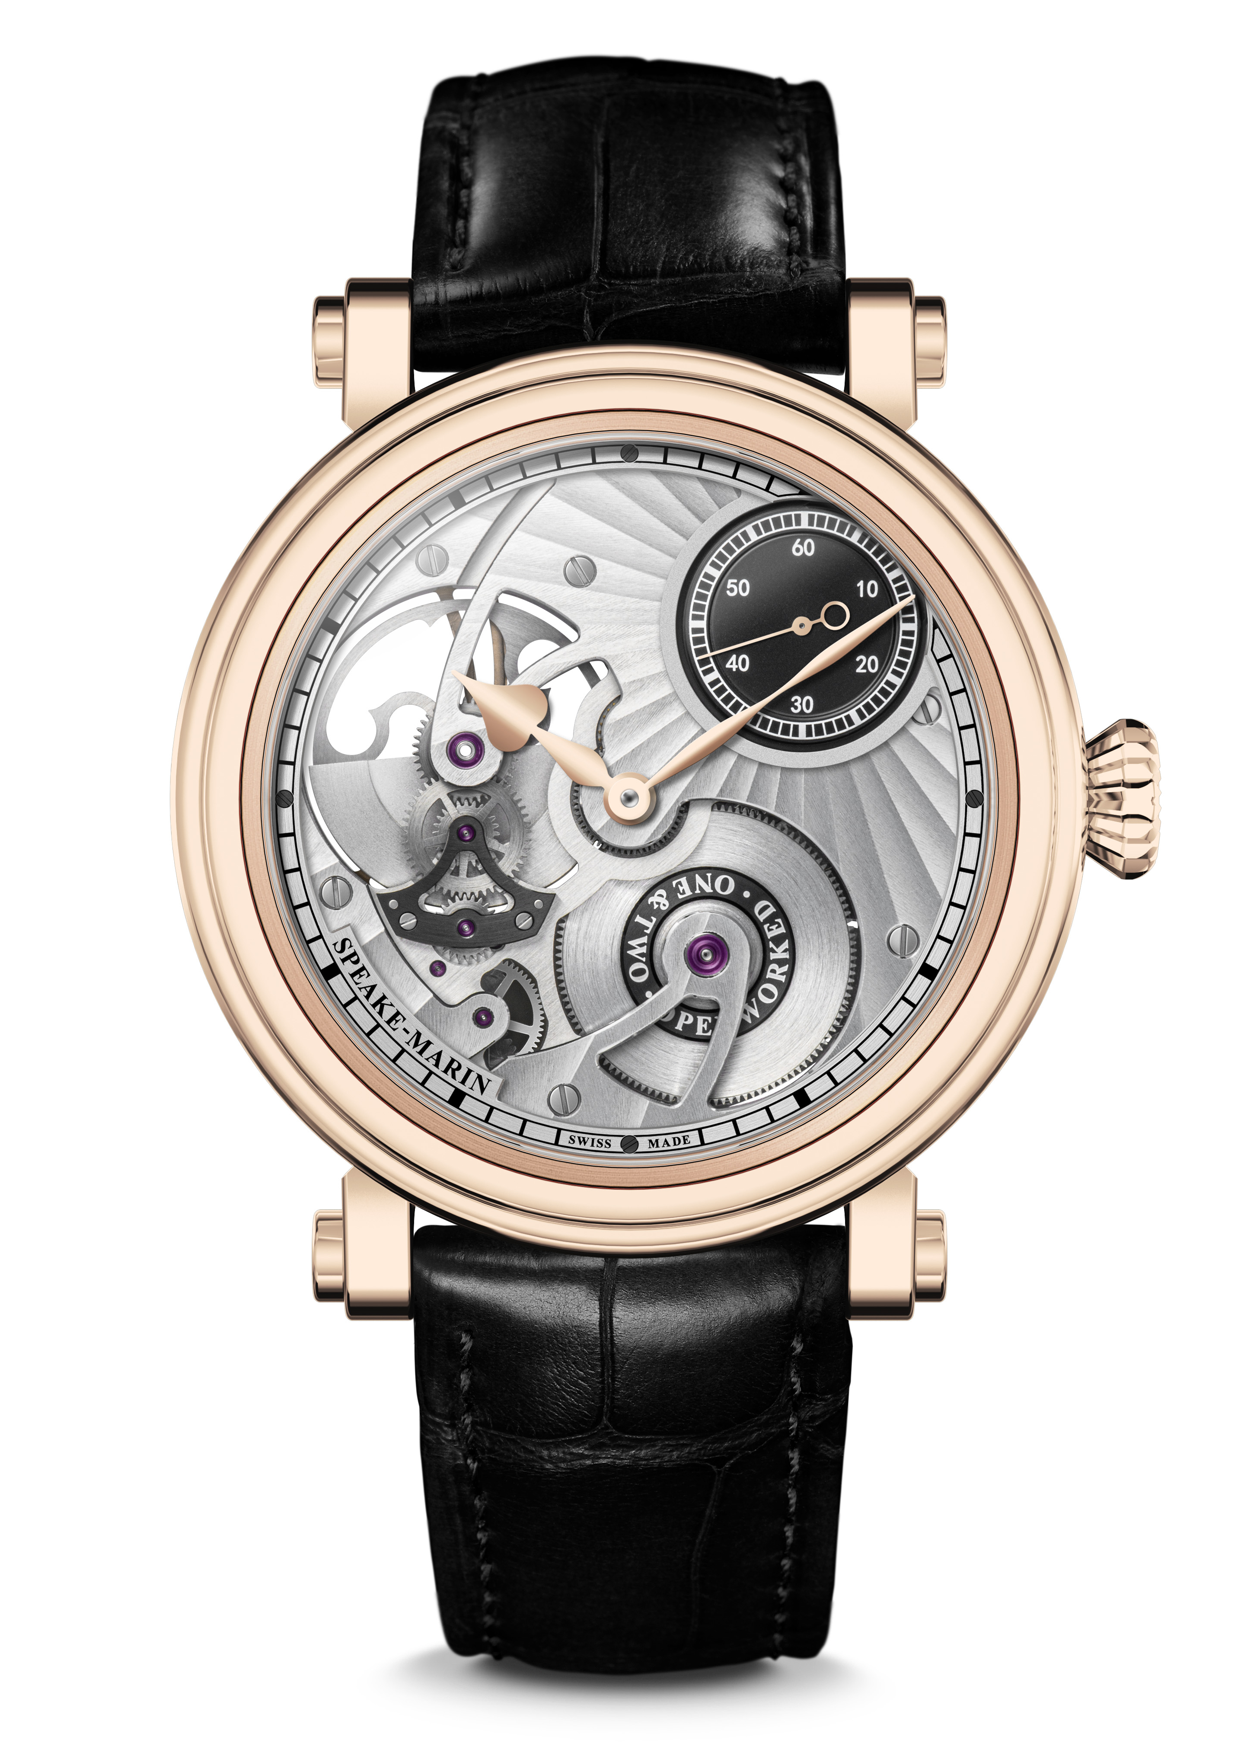
One&Two OPENWORKED V3

機芯： SMA01 機芯，配備微型自動盤的自動上鍊機芯

時間顯示： 時、分、秒，小秒針面盤位於1點30分位置

錶盤： 鏤空錶盤，日輝紋及日內瓦飾紋設計
心形金鋼指針

動力儲存： 52 小時

錶殼： 新一代 Piccadilly 玫瑰金(5N級)錶殼
正面和底蓋為具有防反光塗層藍寶石水晶錶鏡

錶徑： 38 或 42 mm

防水性能： 3 大氣壓 （30 米）

錶帶/錶扣： 黑色鱷魚皮, 玫瑰金(5N級)折疊錶扣

限量款： 38mm: 10 只 | 42mm: 10 只

錶款型號： 38mm: 423813330 | 42mm: 42421330

建議售價： 38mm: NTD$ 1,105,000 | 42mm: NTD$ 1,185,000

